AYUDO ORDENANDO EL SALON
PERSONAL SOCIAL
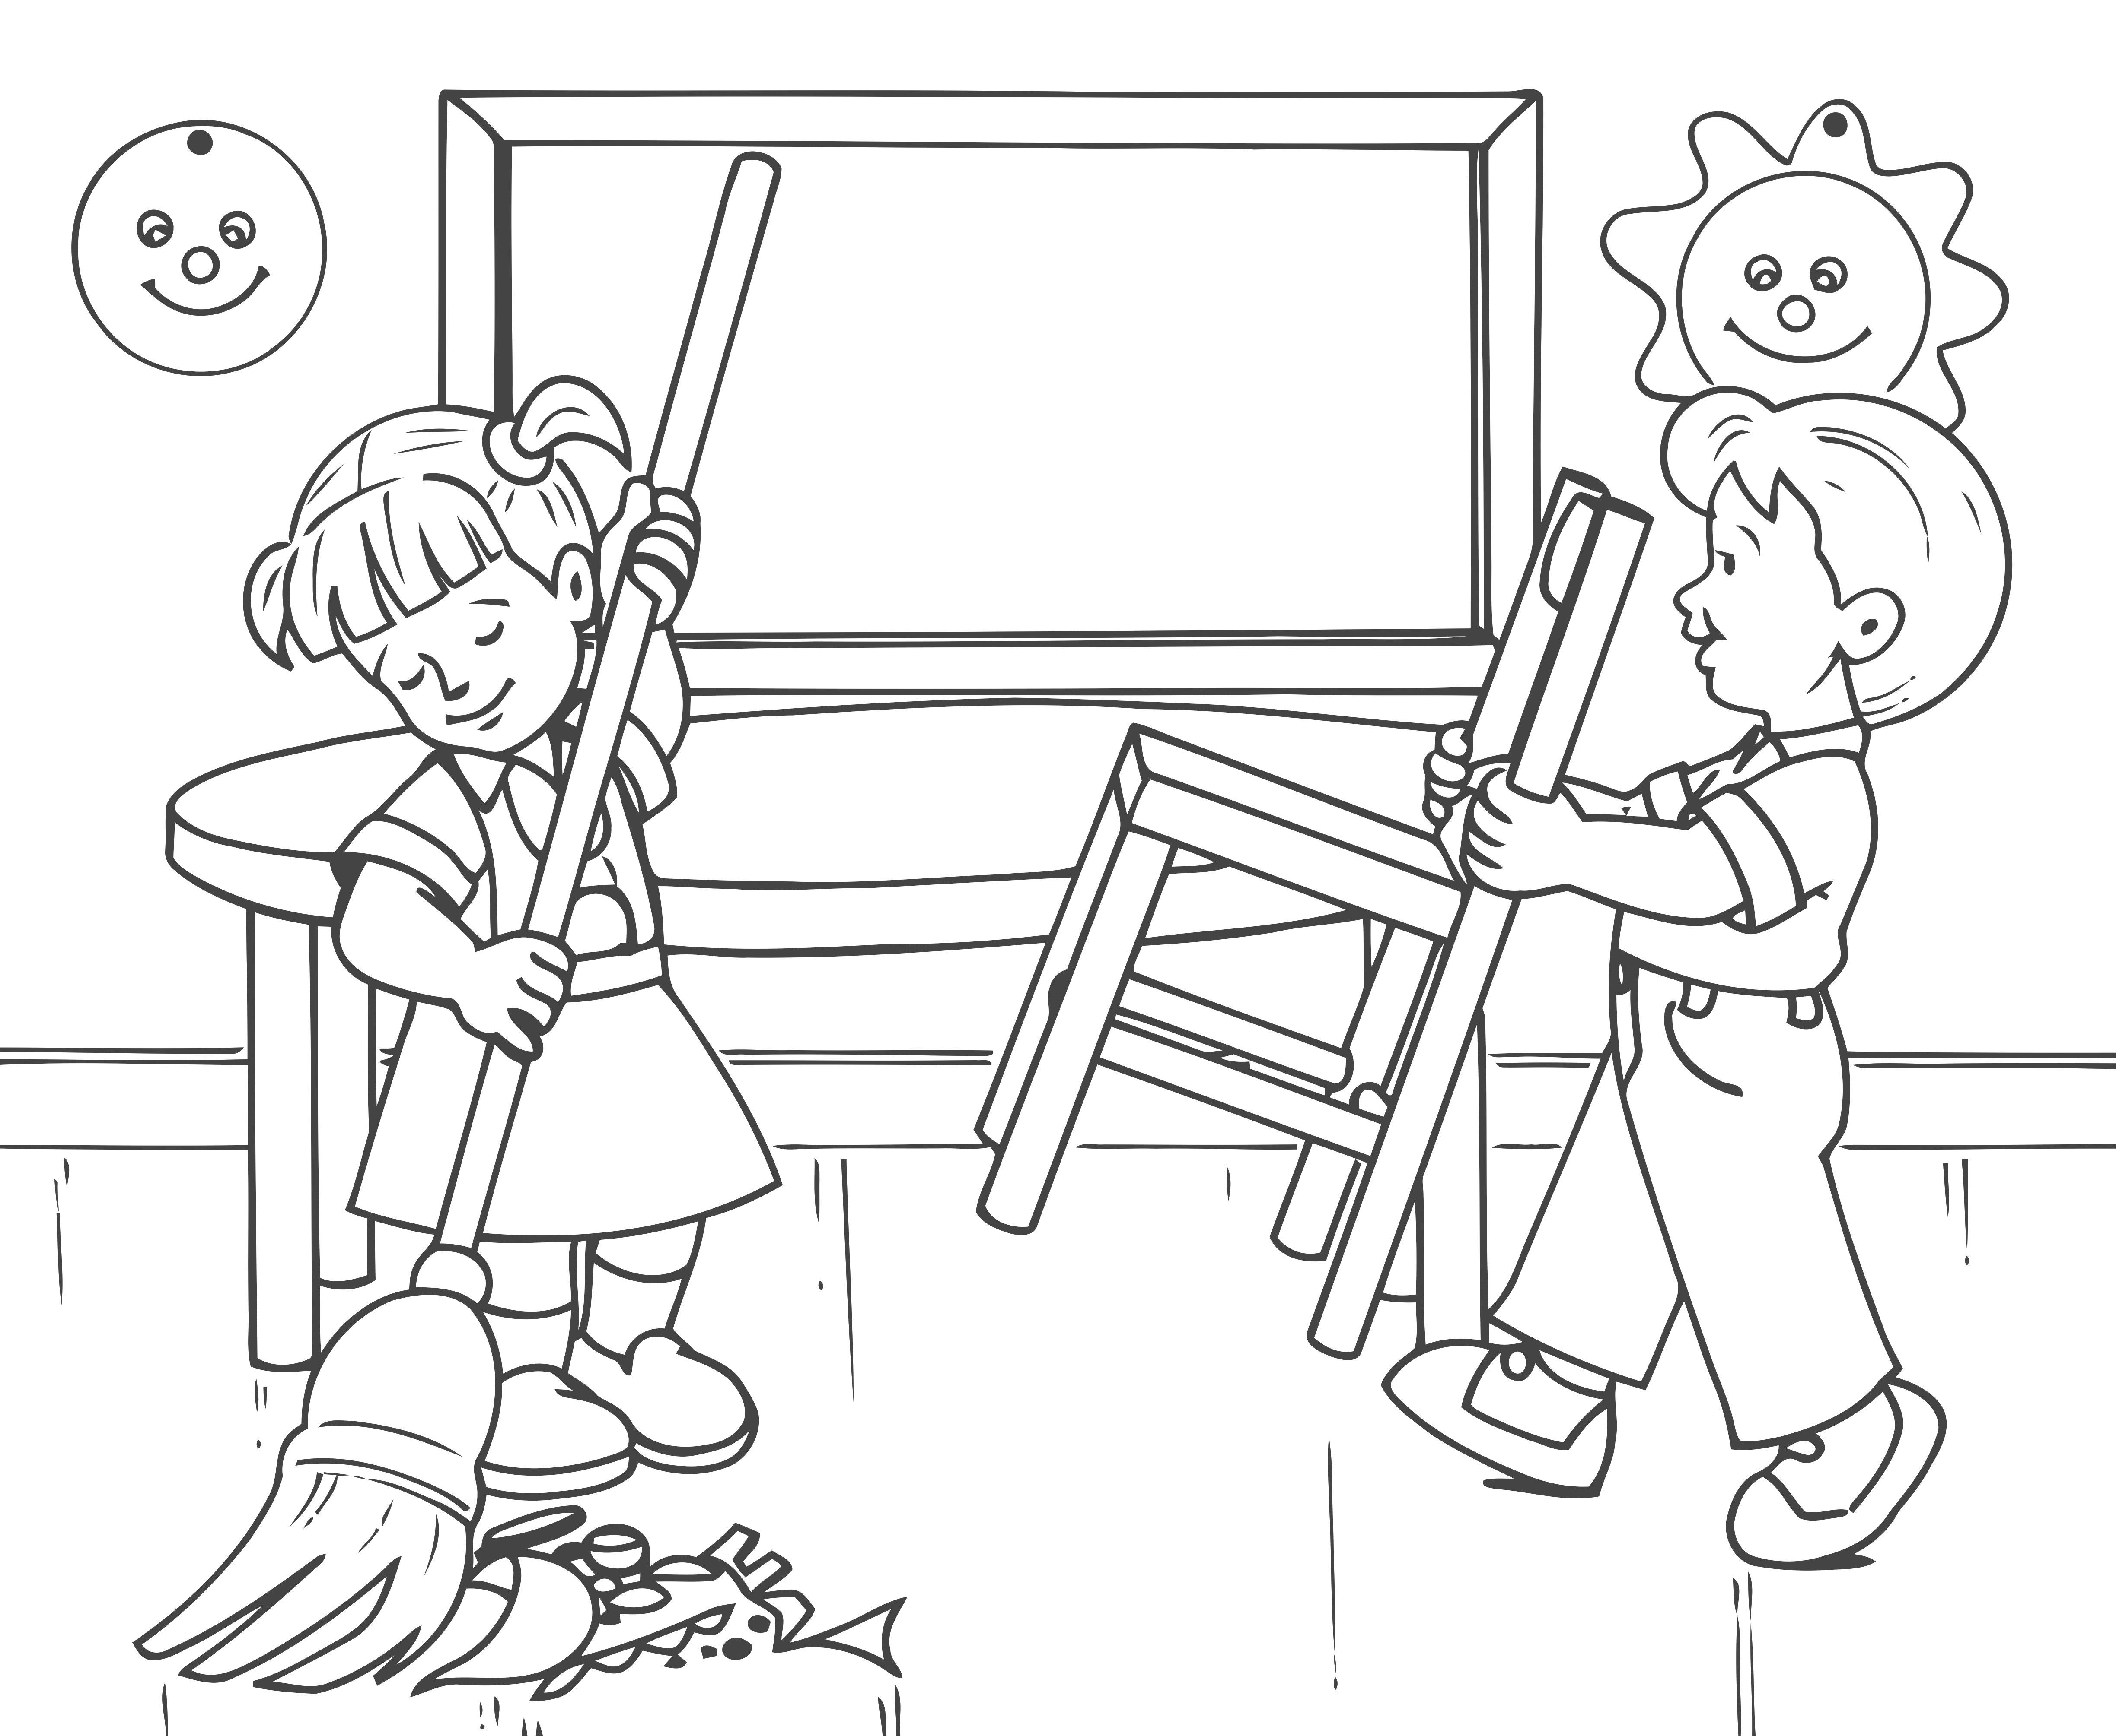
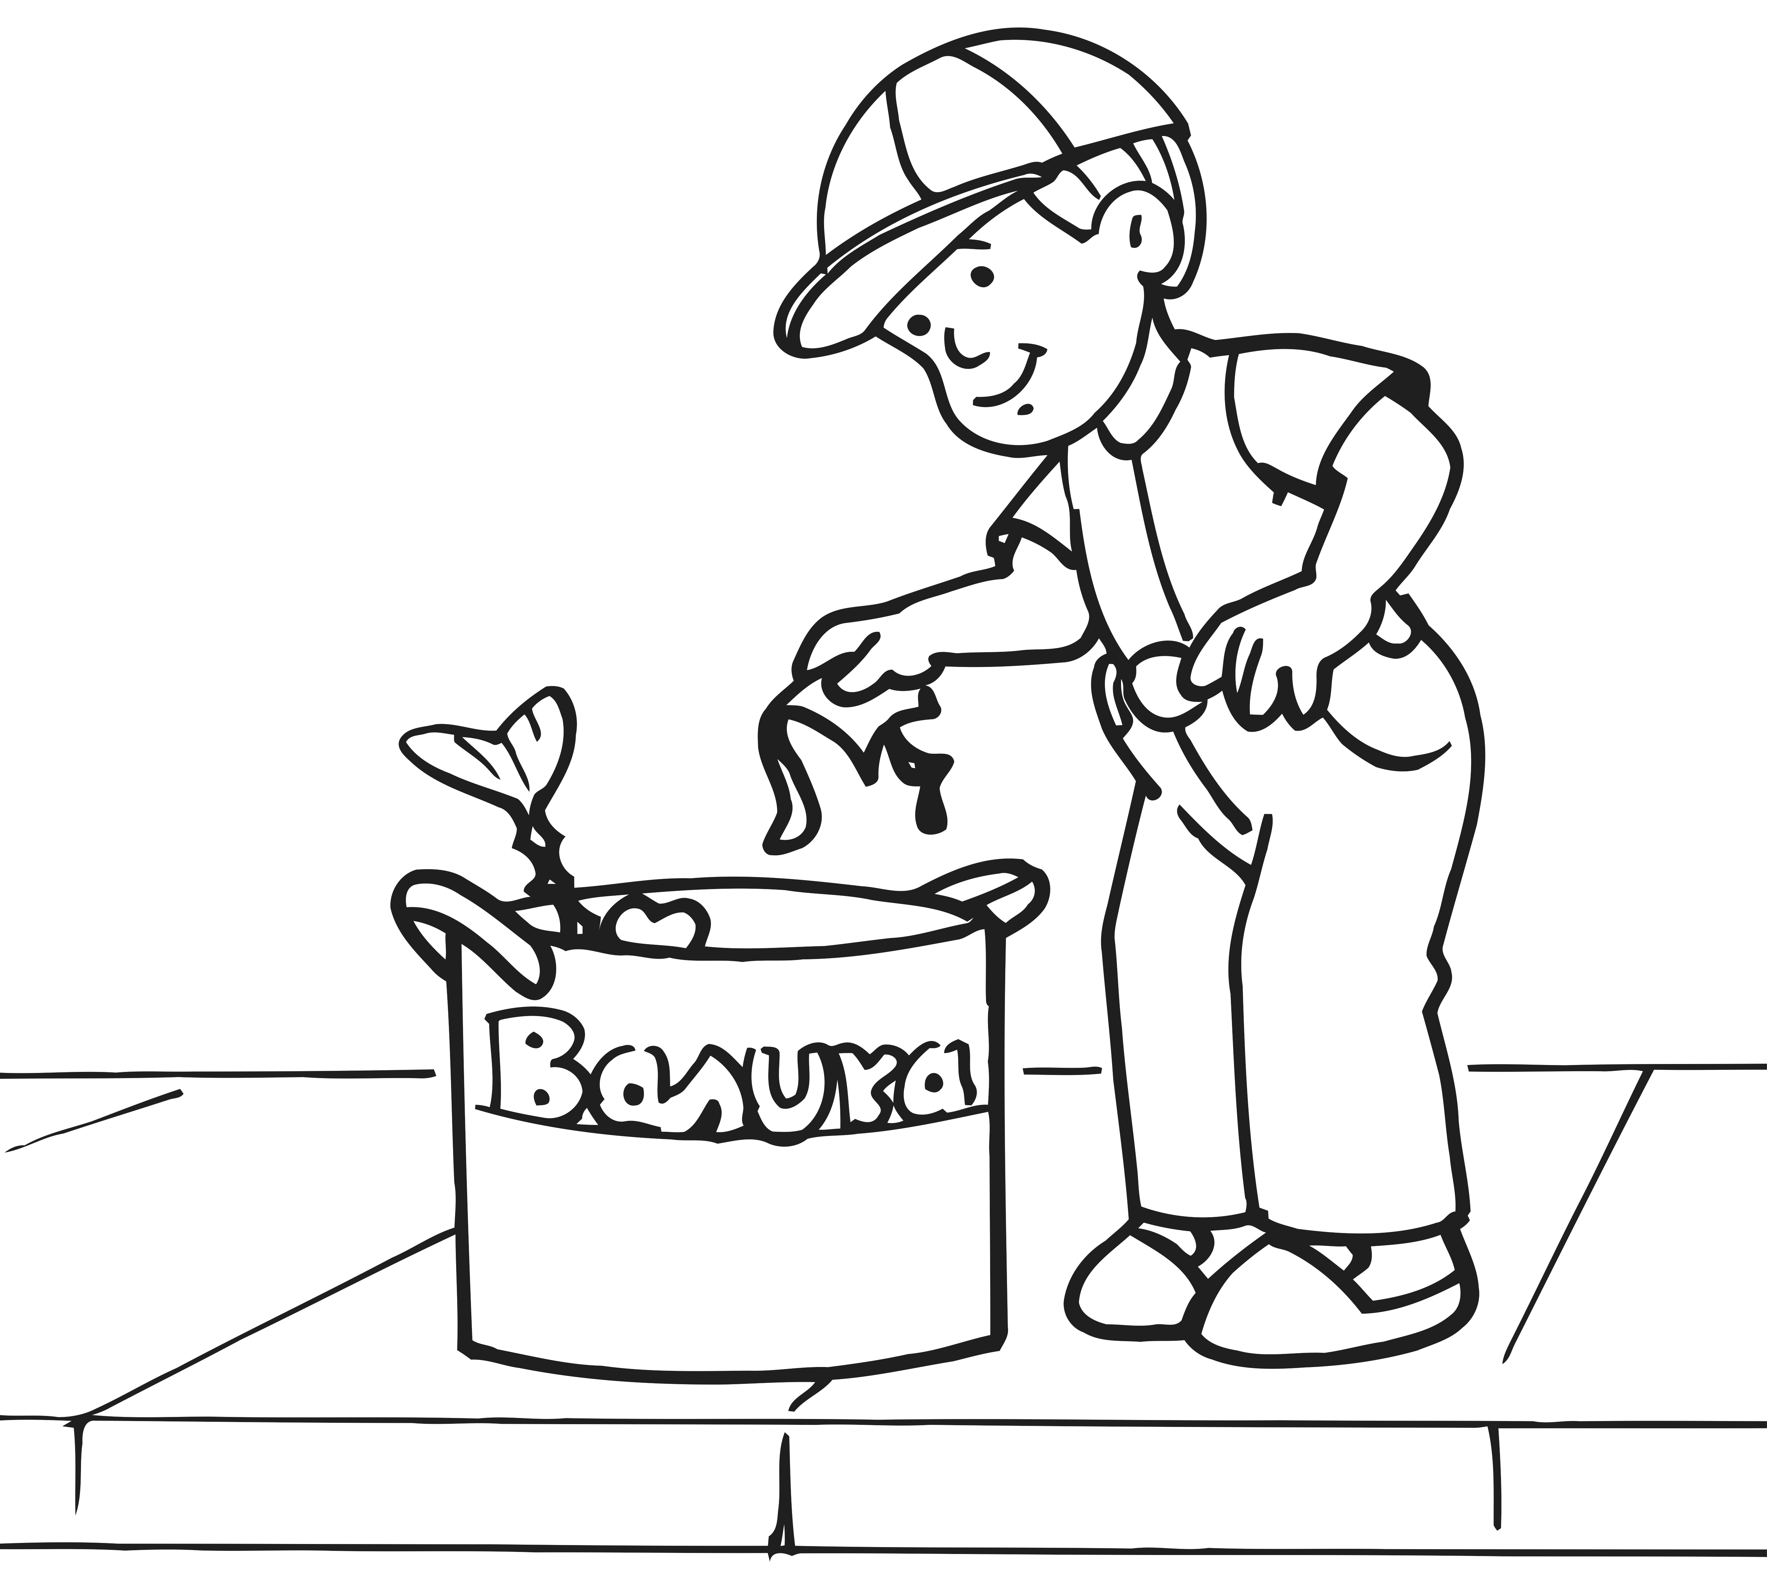
CONTAMINACIÓN

Pinta las imágenes que debemos imitar y tacho con una X las acciones incorrectas.
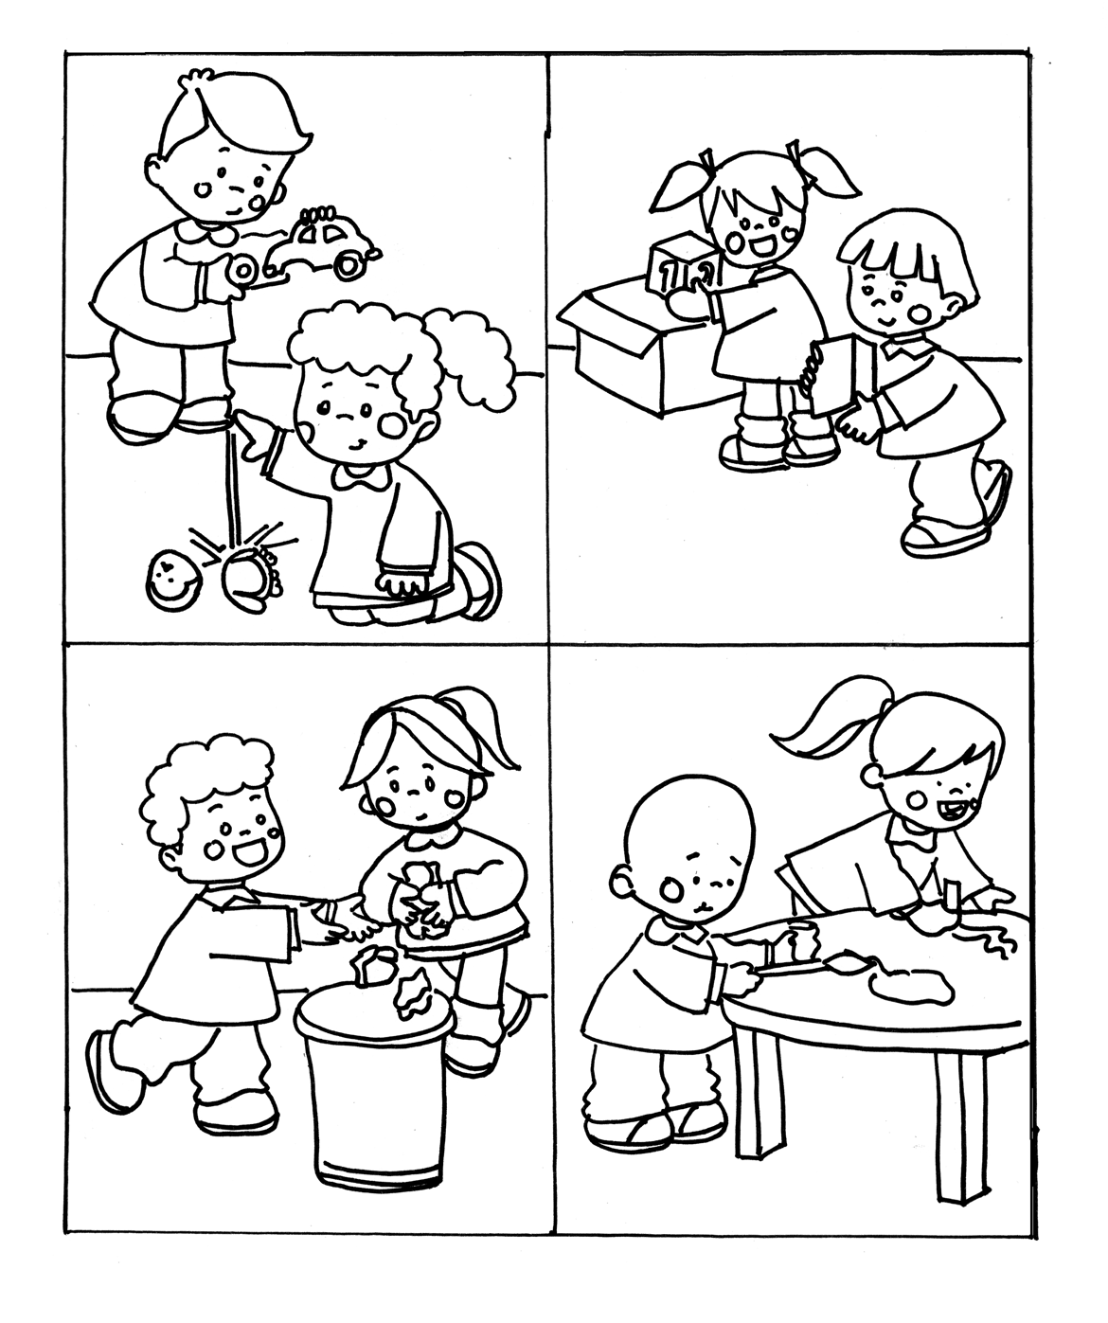

Observo qué está naciendo el niño y descubro qué palabra debe utilizar para que su papá le alcance el “Corn Flakes”.
Hago puntitos de plumón delgado en la palabra mágica. Pinta el dibujo.
